RANCANG BANGUN QUADCOPTER MODULAR SEBAGAI WAHANA PEMBAWA BANNER
Anan Nugroho¹, Wahyudi², Rusiyanto ³, Rizqi Fitri Naryanto⁴, Muhammad Ghulamzaki⁵, Dimas Restu Hidayatulloh ⁶, Raihan Fa'iq Mubarak⁷
^{1,5,6,7}Teknik Elektro, Fakultas Teknik; Sekaran, Kec. Gunung Pati, Kota Semarang, Jawa Tengah 50229; No telp: (024) 8508081
^{3,4,5}Teknik Mesin, Fakultas Teknik; Sekaran, Kec. Gunung Pati, Kota Semarang, Jawa Tengah 50229; No telp: (024) 8508081
Received: xxxx-xx-xx Accepted: xx-xx-xx  Keywords: Quadcopter; Banner; Gyroscope; Kestabilan; Fleksibilitas.  Corespondent Email: anannugroho@mail.unnes.ac.id | Abstrak. Quadcopter memiliki potensi besar dalam periklanan outdoor, tetapi membawa banner sebagai beban dinamis menghadirkan tantangan signifikan, termasuk gangguan stabilitas, efisiensi operasional, dan ketidakseimbangan aerodinamika. Desain quadcopter konvensional belum optimal untuk menangani karakteristik banner yang besar dan dinamis, sehingga diperlukan solusi modular yang fleksibel untuk meningkatkan kinerja penerbangan dalam berbagai kondisi beban. Penelitian dilakukan melalui tiga tahap: desain modular quadcopter yang fokus pada fleksibilitas dan aerodinamika, perakitan dengan komponen seperti Pixhawk 2.4.8 dan motor T-Motor MN3510, serta pengujian kestabilan penerbangan menggunakan data gyroscope dalam tiga skenario. Analisis data mencakup mean, deviasi standar, dan range untuk mengevaluasi kestabilan penerbangan.Hasil menunjukkan bahwa tanpa banner, quadcopter memiliki kestabilan optimal dengan deviasi standar terkecil. Penggunaan banner satu tali meningkatkan variabilitas, sementara konfigurasi dua tali menunjukkan kestabilan yang lebih baik, dengan nilai rata-rata gyroscope mendekati nol pada semua sumbu. Desain modular memungkinkan quadcopter membawa banner secara stabil dalam berbagai kondisi.Penelitian ini menyimpulkan bahwa desain modular memungkinkan fleksibilitas tinggi dan kestabilan optimal untuk membawa banner, terutama pada konfigurasi dua tali. Diperlukan kontrol yang lebih ketat untuk mengurangi deviasi pada sumbu tertentu. Solusi ini menawarkan peluang baru dalam aplikasi periklanan outdoor menggunakan teknologi quadcopter secara efisien.
 | Abstract. Quadcopters have significant potential in outdoor advertising; however, carrying a banner as a dynamic load presents substantial challenges, including stability disruptions, operational efficiency, and aerodynamic imbalances. Conventional quadcopter designs are not optimized to handle the characteristics of large and dynamic banners, necessitating a flexible modular solution to enhance flight performance under various load conditions. This research was conducted in three stages: designing a modular quadcopter focused on flexibility and aerodynamics, assembling components such as the Pixhawk 2.4.8 flight controller and T-Motor MN3510, and testing flight stability using gyroscope data across three scenarios. Data analysis included mean, standard deviation, and range to evaluate flight stability. Results indicated that the quadcopter achieved optimal stability without a banner, exhibiting the smallest standard deviation. Using a single-tethered banner increased variability, whereas a two-tether configuration demonstrated better stability, with gyroscope averages approaching zero on all axes. The modular design enables the quadcopter to carry banners stably under various conditions. The study concluded that the modular design ensures high flexibility and optimal stability for banner-carrying applications, especially with the two-tether configuration. More stringent control is required to reduce deviations on specific axes. This solution presents new opportunities for efficient outdoor advertising applications using quadcopter technology.

PENDAHULUAN
Quadcopter telah banyak digunakan dalam berbagai aplikasi, mulai dari rekreasi, fotografi, dan videografi udara hingga penelitian ilmiah dan misi penyelamatan [1]. Kemajuan signifikan dalam teknologi robotika sangat pesat selama beberapa tahun terakhir [2]. Salah satunya quadcopter, kemajuan teknologinya telah mendorong berbagai inovasi, seperti pengawasan udara, fotografi udara, dan pengiriman barang [3]. Dalam konteks periklanan, quadcopter menawarkan alternatif yang menarik untuk menggantikan metode konvensional seperti penggunaan tiang dan bendera manual, karena dapat membawa spanduk secara lebih fleksibel, menjangkau area yang lebih luas, dan menarik perhatian publik secara lebih efektif [4]. Potensi aplikasi yang sesuai pada saat ini adalah sebagai wahana pembawa banner untuk promosi outdoor. Namun, implementasi teknologi ini menghadapi berbagai tantangan, terutama dalam aspek desain, kestabilan penerbangan, dan efisiensi operasional ketika membawa beban banner. Kestabilan quadcopter dapat terganggu akibat ketidakseimbangan daya angkat pada keempat motor, yang dipengaruhi oleh faktor-faktor seperti efek aerodinamis, distribusi beban, dan gangguan eksternal seperti angin [5]. Dinamika quadcopter bersifat nonlinier, sehingga beban yang tidak statis akan mempengaruhi kestabilan [6]. Banner sebagai beban eksternal dapat mempengaruhi dinamika kestabilan terbang quadcopter. Oleh karena itu, diperlukan solusi yang fleksibel dan modular untuk mengoptimalkan kinerja quadcopter dalam berbagai skenario beban banner [7].
Beberapa penelitian sebelumnya telah mengeksplorasi desain quadcopter dengan berbagai modularitas yang dianggap sebagai strategi desain yang memungkinkan fleksibilitas tinggi untuk menangani berbagai jenis beban dengan konfigurasi yang dapat disesuaikan [8]. Studi seperti pada wahana UAV modular menunjukkan bahwa struktur modular dapat meningkatkan fleksibilitas konfigurasi dan efisiensi operasional [9]. Namun, penerapan modularitas pada aplikasi pembawa banner masih jarang dilakukan. Sebagian besar desain quadcopter konvensional tidak dirancang secara khusus untuk membawa beban dengan karakteristik seperti banner yang besar dan dinamis. Selain itu, belum banyak kajian yang mendalam terkait analisis kestabilan quadcopter saat membawa beban banner, khususnya yang mencakup optimasi konfigurasi untuk berbagai jenis dan beban banner.
Penelitian ini bertujuan untuk merancang dan membangun quadcopter modular yang fleksibel dan efisien sebagai wahana pembawa banner. Fokus utama terletak pada desain modular yang memungkinkan konfigurasi ulang sesuai dengan kebutuhan beban dan misi. Selain itu, penelitian ini akan melakukan analisis kestabilan penerbangan serta evaluasi kinerja terbang quadcopter dengan berbagai kondisi. Dengan pendekatan ini, diharapkan solusi yang ditawarkan dapat meningkatkan kemampuan quadcopter dalam mengakomodasi berbagai skenario beban dengan efisiensi tinggi.
Hasil dari penelitian ini diharapkan memberikan kontribusi signifikan dalam pengembangan teknologi quadcopter untuk aplikasi pembawa banner, dengan menawarkan pendekatan desain modular yang fleksibel. Desain modular ini memungkinkan pengaturan ulang konfigurasi dan komponen quadcopter secara mudah sesuai dengan kebutuhan beban banner yang akan dibawa. Kemampuan ini mencakup penyesuaian atau penggantian komponen seperti bingkai, lengan, motor, dan propeler, yang bertujuan untuk mengoptimalkan kinerja serta efisiensi energi quadcopter. Selain itu, penelitian ini juga menawarkan analisis mendalam terkait kestabilan dan kinerja terbang quadcopter saat membawa berbagai skenario banner. Dengan pendekatan desain modular yang fleksibel, tantangan-tantangan yang terkait dengan stabilitas dan efisiensi penerbangan dapat diatasi secara lebih efektif. Pada akhirnya, solusi yang dihasilkan tidak hanya bersifat teknis dan inovatif, tetapi juga berpotensi membuka peluang baru dalam industri periklanan dan promosi outdoor, memanfaatkan teknologi quadcopter secara lebih efektif dan efisien.

TINJAUAN PUSTAKA
- Quadcopter
Quadcopter adalah jenis pesawat multirotor yang memiliki empat motor penggerak, memberikan fleksibilitas gerakan yang lebih baik dibandingkan dengan helikopter yang hanya menggunakan dua rotor [10]. Terdapat empat gerakan utama pada quadcopter, yaitu altitude (throttle), roll, pitch, dan yaw. Gerakan throttle mengacu pada pergerakan naik atau turun quadcopter sepanjang sumbu z (vertikal), yang dihasilkan dari perubahan kecepatan keempat rotor secara seragam. Peningkatan kecepatan putaran rotor akan menghasilkan gaya angkat yang lebih besar sehingga quadcopter bergerak naik, sedangkan penurunan kecepatan akan membuatnya turun. Selain itu, gerakan roll dan pitch memungkinkan quadcopter bergerak miring ke arah samping atau maju-mundur dengan cara mengatur perbedaan kecepatan antar rotor secara diagonal. Sementara itu, gerakan yaw adalah rotasi quadcopter sepanjang sumbu z, yang dihasilkan oleh perbedaan arah putaran rotor, sehingga memungkinkan quadcopter berputar ke kiri atau kanan. Keempat gerakan ini bekerja secara simultan untuk menjaga stabilitas dan manuverabilitas quadcopter selama penerbangan.
- Mean (Rata-rata)
Mean atau nilai rata-rata adalah indikator penting dalam analisis kinerja quadcopter, khususnya untuk data gyro yang menggambarkan kecenderungan orientasi selama penerbangan. Nilai mean yang mengalami pergeseran signifikan pada suatu axis dapat menunjukkan adanya gangguan eksternal atau ketidakseimbangan sistem propulsi [11]. Analisis mean juga digunakan untuk mengevaluasi efektivitas algoritma kontrol pada quadcopter, di mana nilai mean mendekati nol menunjukkan keberhasilan sistem dalam menjaga orientasi, sedangkan deviasi yang konsisten dari nol mengindikasikan bias sensor atau masalah kalibrasi yang memerlukan perbaikan [12]. Secara matematis, mean didefinisikan sebagai:

$$μ=\frac{\sum{xi}}{N}$$ | (1)
Di mana:
- μ = mean
- Σ x = jumlah semua nilai data
- N = jumlah total data points

- Standar Deviasi
Standar deviasi berperan penting dalam menilai stabilitas quadcopter karena berkorelasi langsung dengan tingkat kestabilan. Studi menunjukkan bahwa nilai standar deviasi yang rendah mencerminkan performa lebih stabil, sedangkan peningkatan nilai ini mengindikasikan adanya gangguan atau ketidakefisienan dalam sistem kontrol [13]. Dalam pengembangan sistem kontrol adaptif, standar deviasi digunakan sebagai parameter untuk mengevaluasi dan menyesuaikan algoritma kontrol secara real-time, memungkinkan sistem mendeteksi perubahan kondisi penerbangan dan menyesuaikan parameter kontrol agar stabilitas optimal tetap terjaga [14]. Standar deviasi dihitung menggunakan persamaan berikut:

$$σ=\sqrt{\frac{\sum{{(Xi-μ)}^{2}}}{N}}$$ | (2)
Di mana:
- σ = standar deviasi
- x = nilai individual dalam dataset
- μ = mean dari dataset

- Range
Range, atau selisih antara nilai maksimum dan minimum, memberikan gambaran tentang amplitudo pergerakan quadcopter. Analisis range digunakan untuk mengukur dampak beban eksternal terhadap kinerja drone, di mana peningkatan range pada axis pitch dan roll berkorelasi dengan penurunan stabilitas serta peningkatan konsumsi energi [15]. Selain itu, range juga diterapkan dalam pengembangan algoritma deteksi anomali, di mana perubahan mendadak pada nilai range dapat menjadi indikator awal adanya malfungsi atau gangguan eksternal, sehingga memungkinkan tindakan preventif sebelum terjadi kegagalan yang lebih serius [16]. Range dihitung dengan persamaan sederhana:
$$Range=Xmax-Xmin$$ | (3)

METODE PENELITIAN
Metode penelitian ini mencakup langkah-langkah desain, perakitan, dan pengujian quadcopter untuk menganalisis performa penerbangan. Setiap langkah dilaksanakan secara teliti untuk memastikan quadcopter berfungsi secara optimal dalam membawa banner dengan stabil dan efisien.
- Desain Quadcopter
Quadcopter dirancang dengan prinsip modularitas untuk mempermudah penyesuaian ukuran dan berat banner, sehingga memungkinkan penggantian atau modifikasi komponen secara cepat sesuai kebutuhan. Desain ini mengutamakan dua faktor utama, yaitu aerodinamika dan sistem pengikat banner. Optimalisasi aerodinamika bertujuan untuk meningkatkan stabilitas penerbangan, sementara sistem pengikat banner dirancang agar pemasangan dan penggantian banner dapat dilakukan dengan aman dan cepat. Desain quadcopter ini mencakup pandangan dari berbagai sisi, yaitu atas, bawah, samping, dan depan, sebagaimana ditampilkan pada Gambar 1.
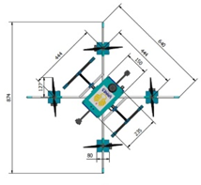 | 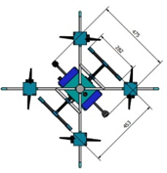
Tampak atas | Tampak bawah
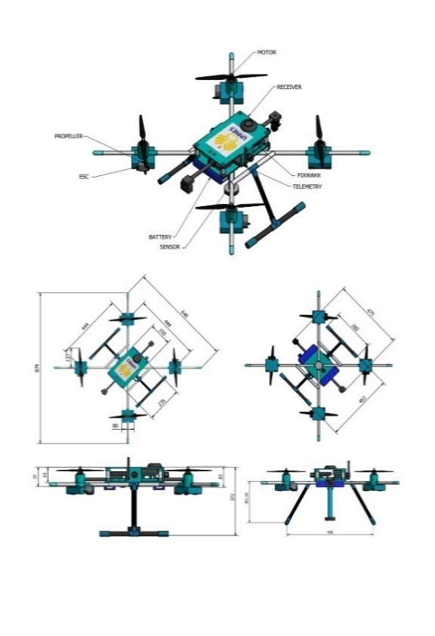 | 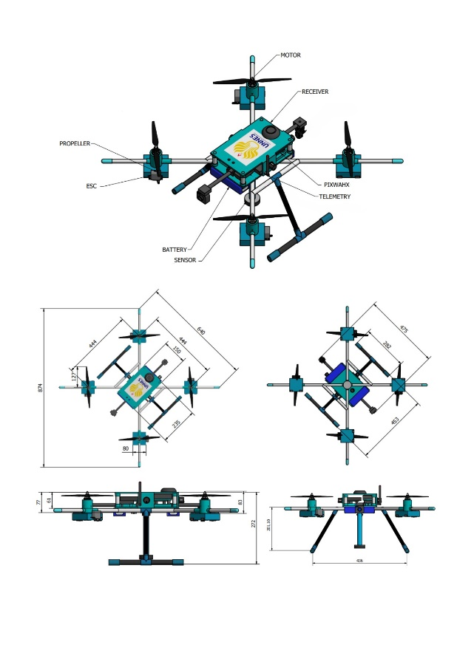
Tampak samping | Tampak depan
Gambar 1. Desain Quadcopter
- Perakitan Quadcopter
Quadcopter terdiri dari beberapa komponen utama, termasuk rangka, motor, propeller, flight controller (FC), electronic stability control (ESC), baterai, receiver dan remote control. Rangka berfungsi sebagai struktur utama, sedangkan motor, ESC, dan propeller menghasilkan gaya angkat. Flight controller mengendalikan stabilitas dan arah penerbangan dengan memanfaatkan data dari sensor gyroscope dan accelerometer. Baterai menyediakan daya, sementara remote control dan receiver memungkinkan pengendalian dari jarak jauh.

Tabel 1. Berat Komponen Quadcopter
Nama | Jenis | Berat (gram)
Rangka | Tarot 650 Sport | 650
Motor | 4 x T-Motor MN3510 KV700 | 400
Propeller | 4 x Gemfan 13x5.5 T-Type | 80
ESC | 4 x Hobbywing Xrotor ESC 40A | 100
FC | 1 Set Pixhawk 2.4.8 | 200
Receiver | FrSky X8R | 20
Baterai | LiPo High Voltage 4s 15.2v 7500mah 100c Onbo Power | 550
Banner | 1x3 meter | 1000
Total |  | 3000

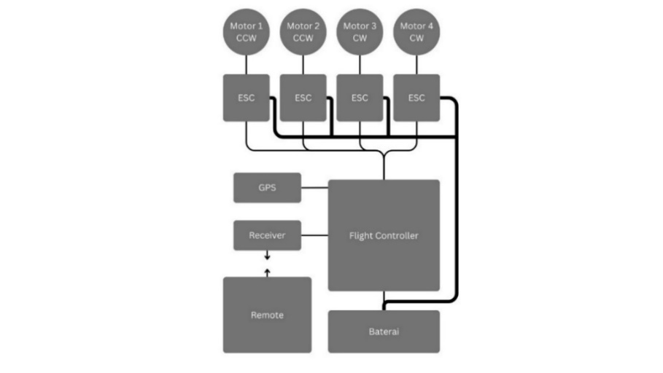
Gambar 2. Wiring Quadcopter

Wiring quadcopter harus dilakukan dengan cermat untuk memastikan setiap komponen terhubung dengan benar. Motor dihubungkan ke output flight controller, sementara sensor yang ada terintegrasi ke dalam flight controller. Baterai dihubungkan ke power module untuk mendukung daya, dan receiver dihubungkan ke flight controller agar bisa menerima sinyal dari remote control.
Konfigurasi quadcopter dilakukan melalui software Mission Planner. Konfigurasi quadcopter terdiri dari download firmware serta pengaturan frame type, accel calibration, compas, dan radio calibration. Setelah itu, dilakukan penyesuaian dan pengujian awal untuk memastikan quadcopter dapat membawa banner dengan efisien dan aman.
- Pengambilan Data
Setelah berhasil melakukan pengujian kemudian dilakukan pengambilan data untuk menganalisis stabilitas penerbangan quadcopter dalam tiga kondisi pengujian yaitu tanpa banner, dengan banner satu tali, dan dengan banner dua tali. Setiap pengujian dilakukan sebanyak tiga kali untuk memastikan keakuratan data. Sensor gyroscope yang terpasang pada quadcopter merekam data gerakan rotasi pada sumbu X, Y, dan Z.

HASIL DAN PEMBAHASAN
Pengujian dengan skema tiga variasi yaitu diterbangkan tanpa banner, banner diikat dengan 1 tali, dan banner diikat dengan 2 tali. Pengujian dengan 3 variasi dilakukan untuk menganalisis kestabilan quadcopter melalui nilai gyroscope (gyro). Pada pengujian pertama, masing-masing variasi dilakukan dengan cara drone bergerak ke atas setinggi 5 meter, kemudian bergeser ke kanan sejauh 3 meter, kembali ke posisi awal, lalu bergerak ke kanan sejauh 3 meter lagi, setelah itu kembali ke titik awal dan turun. Pengujian kedua dan ketiga pada masing-masing variasi bertujuan untuk memvalidasi data yang diperoleh dari pengujian pertama. Berikut hasil data dari pixhawk quadcopter dengan 3 variasi.

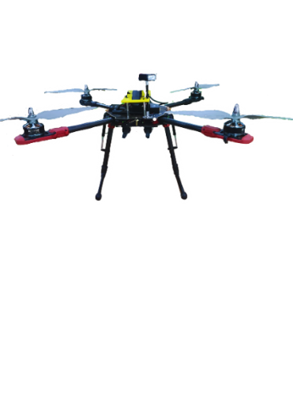
Gambar 3. Rancang Bangun Quadcopter

  - Pengujian Quadcopter Tanpa Banner
Hasil pengujian variasi ke-1, quadcopter diterbangkan tanpa banner.
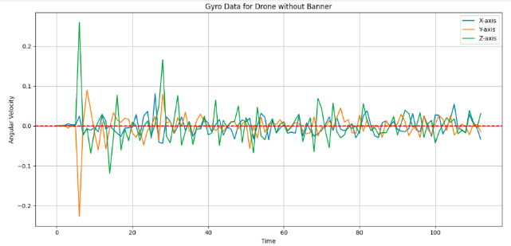
Gambar 4. Pengujian ke-1 Tanpa Banner
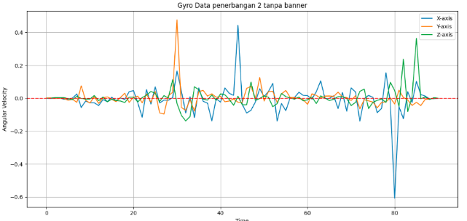
Gambar 5. Pengujian ke-2 tanpa banner

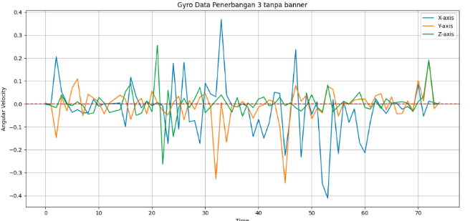
Gambar 6. Pengujian ke-3 tanpa banner

Berdasarkan Gambar 4, 5, dan 6 yang menunjukkan grafik pergerakan gyro, terlihat bahwa quadcopter mempertahankan kestabilan yang optimal saat terbang tanpa banner. Hal ini dibuktikan pada Tabel 2 dan 3, di mana nilai rata-rata (mean) gyro X, Y, dan Z sangat mendekati nol, yaitu -0.010, -0.002, dan 0.002.

Tabel 2. Nilai Gyro Quadcopter Tanpa Banner dalam 3 kali Pengujian
Nilai |  | Mean | Deviasi | Min | Max | Range
Gyro X | 1 | -0.001 | 0.002 | -0.043 | 0.08 | 0.125
 | 2 | -0.007 | 0.096 | -0.607 | 0.442 | 1.05
 | 3 | -0.022 | 0.115 | -0.41 | 0.368 | 0.779
Gyro Y | 1 | -0.001 | 0.03 | -0.226 | 0.089 | 0.316
 | 2 | 0.003 | 0.06 | -0.096 | 0.475 | 0.572
 | 3 | -0.007 | 0.075 | -0.345 | 0.19 | 0.536
Gyro Z | 1 | 0.001 | 0.042 | -0.119 | 0.259 | 0.378
 | 2 | 0.003 | 0.058 | -0.137 | 0.363 | 0.501
 | 3 | 0.002 | 0.058 | -0.262 | 0.255 | 0.517

Tabel 3. Nilai Rata-Rata Gyro Quadcopter Tanpa Banner dalam 3 kali Pengujian
Nilai | Gyro X | Gyro Y | Gyro Z
Mean | -0.010 | -0.002 | 0.002
Deviasi | 0.077 | 0.055 | 0.053
Min | -0.353 | 0.008 | -0.173
Max | 0.297 | 0.251 | 0.292
Range | 0.651 | 0.475 | 0.465

Nilai gyro pada pengujian tanpa banner menunjukkan quadcopter mampu mempertahankan kestabilan yang optimal. Ini mengindikasikan bahwa tanpa adanya beban tambahan, quadcopter memiliki kapasitas kontrol yang konsisten dan tepat untuk tiap sumbu, yang menjadi landasan penting dalam menguji performa dengan beban tambahan.

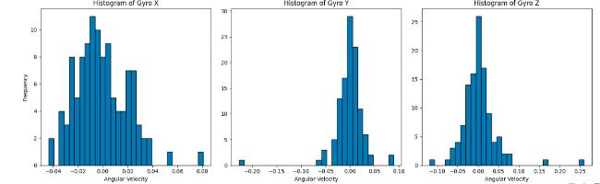
Gambar 7. Frekuensi dari Masing- Masing Gyro X,Y,Z Pengujian ke-1

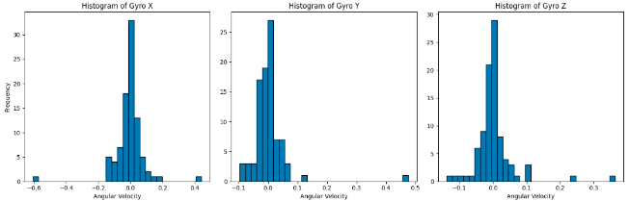
Gambar 8. Frekuensi dari Masing- Masing Gyro X,Y,Z Pengujian ke-2

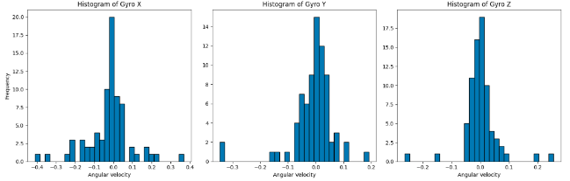
Gambar 9. Frekuensi dari Masing- Masing Gyro X,Y,Z Pengujian ke-3

Data frekuensi yang ditampilkan pada Gambar 7, 8, dan 9 menunjukkan bahwa Gyro Y memiliki frekuensi tertinggi di sekitar nilai nol. Distribusi frekuensi yang rapat di Gyro Y pada ketiga gambar tersebut mengkonfirmasi bahwa sumbu ini cenderung lebih stabil dibandingkan sumbu lainnya. Hal ini juga tercermin dari nilai deviasi standar Gyro Y pada Tabel 3 yang hanya sebesar 0.055, lebih kecil dibandingkan Gyro X (0.077) dan Gyro Z (0.053). Secara keseluruhan, pengujian tanpa banner menghasilkan data gyroscope dengan nilai rata-rata yang rendah pada tiap sumbu, yang menunjukkan kestabilan penerbangan yang baik. Kestabilan ini menjadi dasar yang kuat untuk pengujian selanjutnya dengan beban tambahan.
Pengujian kedua dan ketiga tanpa banner memperlihatkan pola stabil yang konsisten dengan pengujian pertama, mengonfirmasi keandalan data gyro dalam menunjukkan kestabilan dasar quadcopter. Konsistensi ini menegaskan bahwa ketepatan nilai rata-rata dan deviasi standar yang tercatat pada setiap sumbu merupakan gambaran akurat dari stabilitas quadcopter dalam kondisi tanpa beban.

  - Pengujian Quadcopter dengan Banner 1 Tali
Hasil pengujian variasi ke-2, quadcopter diterbangkan dengan banner 1 tali.

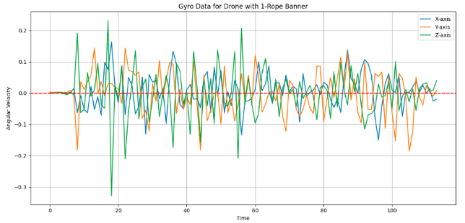
Gambar 10. Pengujian ke-1 dengan Banner 1 Tali

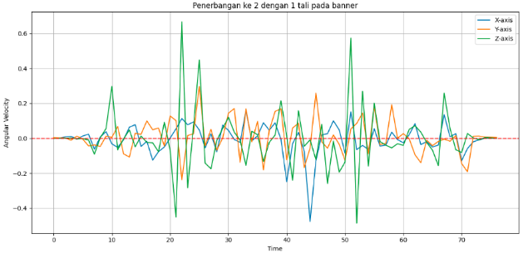
Gambar 11. Pengujian ke-2 dengan Banner 1 Tali
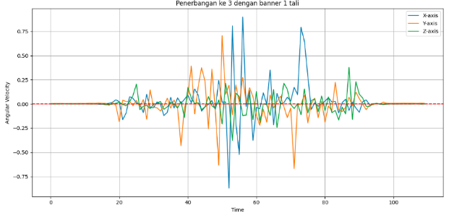
Gambar 12. Pengujian ke-3 dengan Banner 1 Tali
Grafik pergerakan pada Gambar 10, 11, dan 12 menunjukkan adanya sedikit peningkatan variabilitas dibanding pengujian tanpa banner. Berdasarkan Tabel 4 dan 5, terlihat bahwa nilai deviasi standar mengalami peningkatan pada semua sumbu - Gyro X (0.112), Gyro Y (0.109), dan Gyro Z (0.116). Meskipun demikian, nilai rata-rata masih terjaga mendekati nol dengan Gyro X (0.008), Gyro Y (0.003), dan Gyro Z (-0.001).

Tabel 4. Nilai Gyro Quadcopter Dengan Banner 1 Tali dalam 3 Pengujian
Nilai |  | Mean | Deviasi | Min | Max | Range
Gyro X | 1 | 0.007 | 0.055 | -0.15 | 0.163 | 0.313
 | 2 | -0.005 | 0.085 | -0.475 | 0.158 | 0.634
 | 3 | 0.023 | 0.196 | -0.87 | 0.898 | 1.768
Gyro Y | 1 | -0.001 | 0.068 | -0.185 | 0.143 | 0.328
 | 2 | 0.008 | 0.099 | -0.237 | 0.296 | 0.533
 | 3 | 0.001 | 0.159 | -0.668 | 0.707 | 1.375
Gyro Z | 1 | -0.001 | 0.079 | -0.328 | 0.231 | 0.559
 | 2 | -0.001 | 0.172 | -0.484 | 0.665 | 0.559
 | 3 | -0.001 | 0.096 | -0.378 | 0.377 | 0.755

Tabel 5. Nilai Rata-Rata Gyro Quadcopter Dengan Banner 1 Tali dalam 3 Pengujian
Nilai | Gyro X | Gyro Y | Gyro Z
Mean | 0.008 | 0.003 | -0.001
Deviasi | 0.112 | 0.109 | 0.116
Min | -0.498 | -0.363 | -0.397
Max | 0.406 | 0.382 | 0.424
Range | 0.905 | 0.745 | 0.821

Meskipun ada sedikit peningkatan variabilitas, terutama pada sumbu X, quadcopter masih menunjukkan kendali yang baik. Ini berarti bahwa penambahan beban satu tali belum memberikan dampak signifikan yang mengganggu kontrol penerbangan, sehingga memungkinkan penggunaan banner dengan kontrol stabilitas yang masih baik.

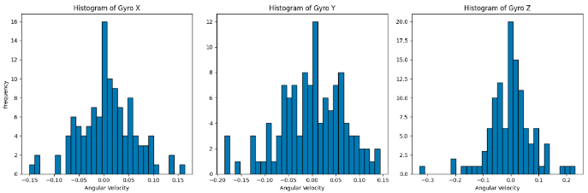
Gambar 13. Frekuensi Histogram dengan Banner 1 Tali Pengujian ke-1

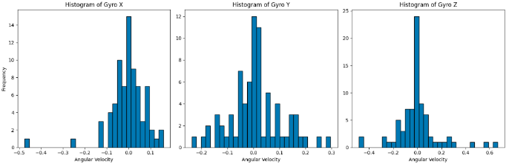
Gambar 14. Frekuensi Histogram dengan Banner 1 Tali Pengujian ke-2

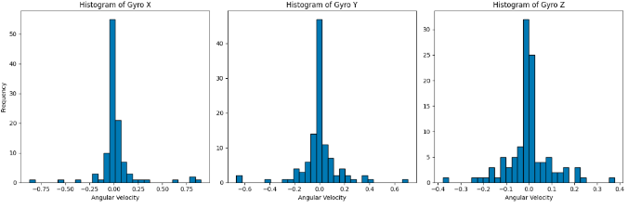
Gambar 15. Frekuensi Histogram dengan Banner 1 Tali Pengujian ke-3
Histogram frekuensi pada Gambar 13, 14, dan 15 memperlihatkan distribusi data yang terkonsentrasi di sekitar nilai tengah, meski sebarannya lebih lebar dibanding pengujian tanpa banner. Berdasarkan Tabel 5, rata-rata gyro X sebesar 0.008 dengan deviasi standar 0.112 dan rentang 0.905 menunjukkan ketidakstabilan yang signifikan pada sumbu ini. Sumbu Y memiliki rata-rata 0.003 dengan deviasi standar 0.109 dan rentang 0.745, sementara sumbu Z dengan rata-rata -0.001, deviasi standar 0.116, dan rentang 0.821 menunjukkan fluktuasi yang masih perlu diperhatikan.
Hasil pengujian kedua dan ketiga (Gambar 14-15) menunjukkan pola serupa dengan pengujian pertama, mengkonfirmasi bahwa peningkatan variasi yang terukur, terutama pada sumbu X, merupakan efek konsisten dari penggunaan banner satu tali.

  - Pengujian Quadcopter dengan Banner 2 Tali
Hasil pengujian variasi ke-3, quadcopter diterbangkan dengan banner 2 tali.

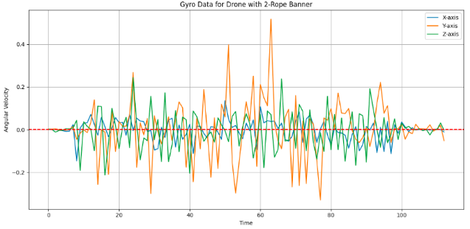
Gambar 16. Pengujian ke-1 dengan Banner 2 Tali

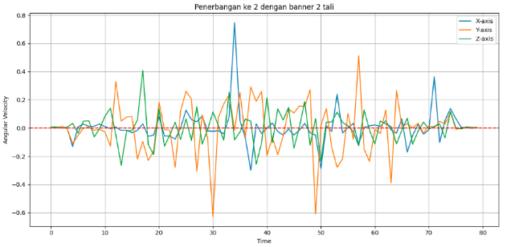
Gambar 17. Pengujian ke-2 dengan Banner 2 Tali
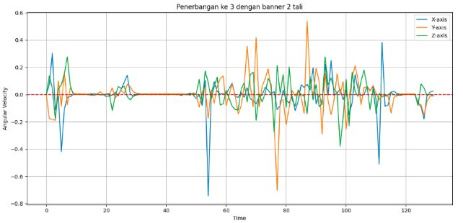
Gambar 18. Pengujian ke-3 dengan Banner 2 Tali
Berdasarkan grafik pada Gambar 16, 17, dan 18, terlihat adanya fluktuasi yang lebih signifikan dibanding pengujian sebelumnya. Tabel 6 dan 7 menunjukkan peningkatan deviasi standar terutama pada sumbu Y (0.147) dibandingkan dengan pengujian banner 1 tali (0.109) dan tanpa banner (0.055).

Tabel 6. Nilai Gyro Quadcopter Dengan Banner 2 Tali dalam 3 Pengujian
Nilai |  | Mean | Deviasi | Min | Max | Range
Gyro X | 1 | -0.001 | 0.047 | -0.146 | 0.135 | 0.282
 | 2 | 0.005 | 0.118 | -0.301 | 0.745 | 1.046
 | 3 | -0.005 | 0.113 | -0.744 | 0.381 | 1.126
Gyro Y | 1 | 0.002 | 0.131 | -0.33 | 0.517 | 0.847
 | 2 | -0.001 | 0.185 | -0.627 | 0.512 | 1.14
 | 3 | 0.002 | 0.125 | -0.702 | 0.539 | 1.241
Gyro Z | 1 | -0.003 | 0.089 | -0.212 | 0.243 | 0.456
 | 2 | 0.003 | 0.109 | -0.246 | 0.406 | 0.671
 | 3 | 0.008 | 0.093 | -0.378 | 0.276 | 0.655

Tabel 7. Nilai Rata-Rata Gyro Quadcopter Dengan Banner 2 Tali dalam 3 Pengujian
Nilai | Gyro X | Gyro Y | Gyro Z
Mean | -0.001 | 0.001 | 0.002
Deviasi | 0.093 | 0.147 | 0.097
Min | -0.397 | -0.553 | -0.286
Max | 0.420 | 0.523 | 0.308
Range | 0.818 | 1.067 | 0.594

Kenaikan deviasi yang signifikan, terutama pada sumbu Y dan Z, menunjukkan adanya dampak negatif dari penggunaan banner dua tali terhadap stabilitas penerbangan. Ketidakstabilan ini dapat mempengaruhi kemampuan quadcopter dalam mempertahankan posisi dan arah yang konsisten, sehingga penggunaan konfigurasi dua tali membutuhkan penyesuaian lebih lanjut untuk mencapai kestabilan optimal.

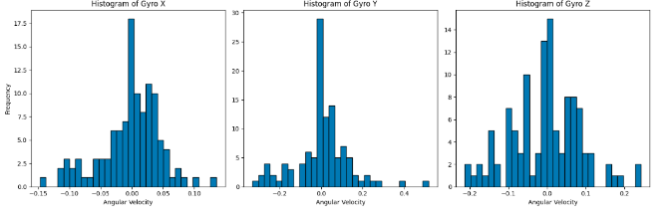
Gambar 19. Frekuensi Histogram dengan Banner 2 Tali Pengujian ke-1

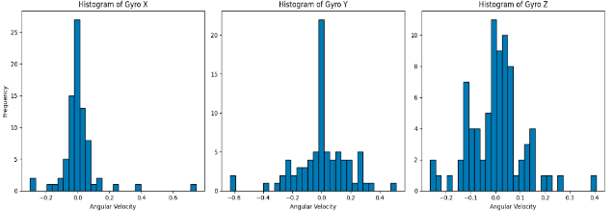
Gambar 20. Frekuensi Histogram dengan Banner 2 Tali Pengujian ke-2

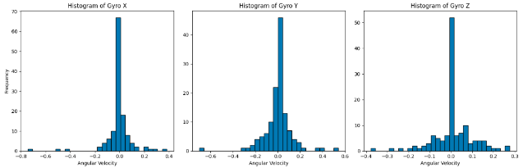
Gambar 21. Frekuensi Histogram dengan Banner 2 Tali Pengujian ke-3

Histogram frekuensi pada Gambar 19, 20, dan 21 memperlihatkan distribusi data yang tersebar luas pada sumbu Y dan Z, menunjukkan pengaruh banner 2 tali terhadap kestabilan. Berdasarkan Tabel 7, sumbu X menunjukkan pergerakan seimbang dengan rata-rata -0.001, namun memiliki fluktuasi signifikan (deviasi 0.093, rentang 0.818). Sumbu Y menunjukkan variasi terbesar dengan rata-rata 0.001, deviasi standar 0.147 dan rentang 1.067. Sementara sumbu Z relatif lebih stabil dengan rata-rata 0.002, deviasi standar 0.097 dan rentang terkecil 0.594.
Dari pengujian masing-masing variasi didapatkan nilai rata-rata dari setiap sumbu gyro yang ditampilkan pada tabel 8 hasil rata-rata pengujian.

Tabel 8. Hasil Rata-Rata untuk Masing-Masing Pengujian Variasi
Nilai | Tali | Mean | Dev | Min | Max | Range
Gyro X | - | -0.01 | 0.077 | -0.353 | 0.297 | 0.651
 | 1 | 0.008 | 0.112 | -0.498 | 0.406 | 0.905
 | 2 | -0.001 | 0.093 | -0.397 | 0.42 | 0.818
Gyro Y | - | -0.002 | 0.055 | 0.008 | 0.251 | 0.475
 | 1 | 0.003 | 0.109 | -0.363 | 0.382 | 0.745
 | 2 | 0.001 | 0.147 | -0.553 | 0.523 | 1.067
Gyro Z | - | 0.002 | 0.053 | -0.173 | 0.292 | 0.465
 | 1 | -0.001 | 0.116 | -0.397 | 0.424 | 0.821
 | 2 | 0.002 | 0.097 | -0.286 | 0.308 | 0.594

Perbandingan ketiga variasi pada Tabel 8 menunjukkan nilai deviasi standar meningkat bertahap dari pengujian tanpa banner hingga penggunaan banner 2 tali, dengan range pergerakan terbesar terjadi pada sumbu Y (1.067) saat menggunakan banner 2 tali. Meskipun memiliki fluktuasi lebih besar, konfigurasi banner 2 tali mampu menjaga nilai rata-rata lebih stabil mendekati nol pada semua sumbu dibandingkan variasi lainnya, menunjukkan performa yang lebih optimal untuk pengangkutan beban pada quadcopter.

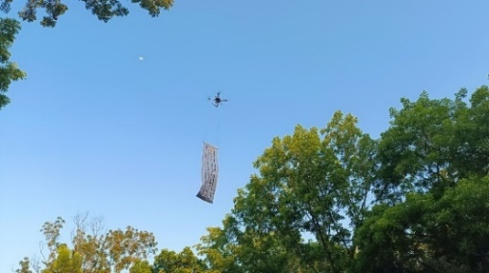
Gambar 22. Pengujian quadcopter dengan banner

KESIMPULAN
Berdasarkan analisis perbandingan nilai pada Tabel 8, hasil pengujian menunjukkan karakteristik yang berbeda untuk setiap variasi. Pada pengujian tanpa banner, quadcopter menunjukkan deviasi standar terkecil pada ketiga sumbu (Gyro X: 0.077, Gyro Y: 0.055, Gyro Z: 0.053), namun memiliki nilai rata-rata yang cenderung kurang seimbang terutama pada sumbu X (-0.010). Ketika diuji dengan banner 1 tali, terjadi peningkatan deviasi standar (Gyro X: 0.112, Gyro Y: 0.109, Gyro Z: 0.116) dan range pergerakan yang lebih besar (Gyro X: 0.905, Gyro Y: 0.745, Gyro Z: 0.821) dibandingkan tanpa banner. Sementara itu, pengujian dengan banner 2 tali, meskipun memiliki deviasi standar yang tinggi terutama pada sumbu Y (0.147), justru menunjukkan nilai rata-rata yang paling mendekati nol pada semua sumbu (Gyro X: -0.001, Gyro Y: 0.001, Gyro Z: 0.002). Hal ini didukung oleh data grafik pergerakan gyro (Gambar 3-5, 9-11, dan 15-17) serta histogram frekuensi (Gambar 6-8, 12-14, dan 18-20) yang menunjukkan bahwa meskipun variasi tanpa banner memiliki fluktuasi lebih kecil, konfigurasi banner 2 tali mampu memberikan keseimbangan yang lebih baik dalam hal rata-rata pergerakan pada ketiga sumbu. Dengan demikian, dapat disimpulkan bahwa penggunaan banner 2 tali merupakan pilihan yang lebih optimal untuk pengangkutan beban pada quadcopter ini, meskipun memerlukan kontrol yang lebih ketat karena range pergerakan yang lebih besar.

DAFTAR PUSTAKA
[1] F. Ahmed, J. C. Mohanta, A. Keshari, and P. S. Yadav, “Recent Advances in Unmanned Aerial Vehicles: A Review,” Arab. J. Sci. Eng., vol. 47, no. 7, pp. 7963–7984, 2022, doi: 10.1007/s13369-022-06738-0.
[2] F. T. Hartadi, B. A. Wicaksana, H. Saputro, and A. S. Priambodo, “Sistem Kendali Fuzzy Untuk Robot Mobile: Studi Kasus Pelacakan Objek Bergerak Menggunakan Simulasi Webots,” J. Inform. dan Tek. Elektro Terap., vol. 12, no. 3, pp. 2050–2060, 2024, doi: 10.23960/jitet.v12i3.4608.
[3] F. Akasheh et al., “Additive Manufacturing-Enabled Modular Drone Design Development by Multidisciplinary Engineering Student Team,” ASEE Annu. Conf. Expo. Conf. Proc., no. December, 2022, doi: 10.18260/1-2--42122.
[4] I. Mandaya, “( Unmanned Aerial Vehicle ) Untuk Identifikasi Dan Klasifikasi Jenis - Jenis Kerusakan Jalan,” vol. 14, no. 3, pp. 162–172, 2020.
[5] S. Saffanah, K. Wijayanto, and A. R. Al Tahtawi, “Prosiding SEMNASTERA (Seminar Nasional Teknologi dan Riset Terapan) Sistem Kendali Kestabilan Quadcopter dengan Navigasi Manual Berbasis Pengendali PID,” Semnastera, pp. 93–98, 2020.
[6] K. Y. Us, A. Cevher, M. Sever, and A. Kirli, “On the Effect of Slung Load on Quadrotor Performance,” Procedia Comput. Sci., vol. 158, pp. 346–354, 2019, doi: 10.1016/j.procs.2019.09.061.
[7] N. Mohamed, J. Al-Jaroodi, I. Jawhar, A. Idries, and F. Mohammed, “Unmanned aerial vehicles applications in future smart cities,” Technol. Forecast. Soc. Change, vol. 153, no. February, pp. 0–1, 2020, doi: 10.1016/j.techfore.2018.05.004.
[8] M. A. da Silva Ferreira, M. F. T. Begazo, G. C. Lopes, A. F. de Oliveira, E. L. Colombini, and A. da Silva Simões, “Drone Reconfigurable Architecture (DRA): a Multipurpose Modular Architecture for Unmanned Aerial Vehicles (UAVs),” J. Intell. Robot. Syst. Theory Appl., vol. 99, no. 3–4, pp. 517–534, 2020, doi: 10.1007/s10846-019-01129-4.
[9] D. W. Santoso and W. E. Saputra, “Analisis statik kekuatan struktur pesawat UAV vertical take off-landing VX-2,” Conf. Senat. STT Adisutjipto Yogyakarta, vol. 6, pp. 5–18, 2020, doi: 10.28989/senatik.v6i0.422.
[10] M. R. Prasanta, M. Y. Pranata, M. A. Firnanda, and S. Sendari, “Rancang Bangun Quadcopter Drone Untuk Deteksi Api Menggunakan YOLOv4,” Cyclotron, vol. 5, no. 1, 2022, doi: 10.30651/cl.v5i1.10013.
[11] A. Bin Junaid, A. D. D. C. Sanchez, J. B. Bosch, N. Vitzilaios, and Y. Zweiri, “Design and implementation of a dual-axis tilting quadcopter,” Robotics, vol. 7, no. 4, pp. 1–20, 2018, doi: 10.3390/robotics7040065.
[12] S. Bari, S. S. Zehra Hamdani, H. U. Khan, M. U. Rehman, and H. Khan, “Artificial neural network based self-tuned PID controller for flight control of quadcopter,” 2019 Int. Conf. Eng. Emerg. Technol. ICEET 2019, no. August, pp. 1–5, 2019, doi: 10.1109/CEET1.2019.8711864.
[13] D. Ho, J. Linder, G. Hendeby, and M. Enqvist, “Mass estimation of a quadcopter using IMU data,” 2017 Int. Conf. Unmanned Aircr. Syst. ICUAS 2017, pp. 1260–1266, 2017, doi: 10.1109/ICUAS.2017.7991417.
[14] M. Marzband, S. S. Ghazimirsaeid, H. Uppal, and T. Fernando, “A real-time evaluation of energy management systems for smart hybrid home Microgrids,” Electr. Power Syst. Res., vol. 143, no. 0, pp. 624–633, 2017, doi: 10.1016/j.epsr.2016.10.054.
[15] R. Hadidi, B. Asgari, S. Jijina, A. Amyette, N. Shoghi, and H. Kim, “Quantifying the design-space tradeoffs in autonomous drones,” Int. Conf. Archit. Support Program. Lang. Oper. Syst. - ASPLOS, pp. 661–673, 2021, doi: 10.1145/3445814.3446721.
[16] V. Sindhwani, H. Sidahmed, K. Choromanski, and B. Jones, “Unsupervised Anomaly Detection for Self-flying Delivery Drones,” Proc. - IEEE Int. Conf. Robot. Autom., pp. 186–192, 2020, doi: 10.1109/ICRA40945.2020.9197074.

